2nda Acta visita proyecto La Alquería semana del 26 de Mayo del 2014

Propósitos de la semana

- Comprar los insumos de los abonos fermentados
- Manufactura de los abonos fermentados
- Acompañamiento composteras de comida de lombriz
- Visitas a viveros en búsqueda de los frutales para las cercas vivas y el pomar
- Ajustes al diseño general

Desarrollo

- Se consiguieron los siguientes insumos:

3 Canecas de 200 lts con tapa hermética
2 Miples con manguera
4 Costales de mantillo de bosque
3 Costales de cereales picados
2 Galones de melaza
3 lbs de levadura de pan
2 bultos de fosforita Huila
30 kilos de ceniza
3 costales de gallinaza compostada
3 costales de cascarilla de arroz
1 costal de carbón vegetal
40 kilos de estiércol de vaca fresco
5 lts de leche entera

- Se elaboraron los siguientes abonos fermentados en este orden:

A) Microorganismos eficientes

Materiales

6 Costales de Mantillo de Bosque
Caneca de 200 litros con tapa hermética
3 Costales de Salvado de Trigo
1 Galon de Melaza

Procedimiento

- Capturar mantillo de bosque, capa debajo de la hojarasca, encima de las raices. No debajo de pinos u eucaliptos sino de bosque nativo.
- En el suelo mezclar los costales de mantillo con los de salvado, ir adicionando la melaza diluída en agua poco a poco mientras se revuelve.
- Se va mezclando hasta humedecer y se le hace la prureba de la mano: se aprieta un puñado, debe quedar compacta, pero al pasarse a la otra mano, y vibrarla repetidamente, se desmorona.
- Se va ingresando al tonel en repetidas capas, cada vez comprimiendo con un pisón para sacar el aire entre las capas.
- Se dejan unos 20 centímetros entre el tope de la mezcla y la boca del tonel.
- Se deja tapado, hermético, durante 35 días.

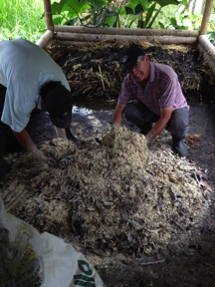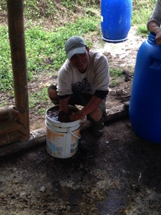

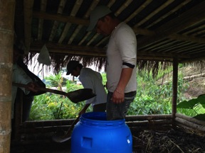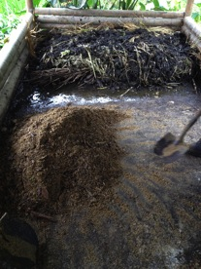

Aplicación

Se aplica al suelo aportando microorganismos y vivificando el suelo. Si se aplica sólido se debe cubrir por un acolchado (mulch) ya que es fotosensible. Para siembra se aplica de 1 a 2 gramos por plántula.

Se puede mezclar con compost o Bokashi para vivificarlo, en una proporción de 7 a 1

Se puede aplicar líquido haciendo un te, se pone en una bolsa de tela o media durante la noche, idealmente aireando con una bomba de acuario que aporte aire, adicionando melaza a la mezcla. Se puede fumigar el líquido.

Reproducción

Después de terminado la primera vez, para las siguientes veces, se deja una tercera parte del tonel con la preparación anterior, esta se mezcla con salvado de trigo y melaza, y se repite el procedimiento anterior sin la necesidad de agregar mantillo de bosque.

B) Bokashi

Materiales

3 costales Gallinaza
3 costales Cascarilla de Arroz
3 costales Tierra Cernida
1 costal carbón vegetal
5kg salvado
5kg ceniza
2 lt melaza
1 libras levadura para pan
5kg harina de roca

Procedimiento

- Se van haciendo capas en el suelo en este orden: Cascarilla de Arroz, Tierra, Gallinaza, Carbón, Salvado, Ceniza. En cada capa se aplica una tercera parte de la receta, ya que este orden se repite tres veces.
- Se va añadiendo en cada capa poco a poco la melaza y levadura diluida en agua
- Al repetir tres veces la aplicación por capas, se inicia a darle vuelta a la mezcla.
- Se da vuelta a la mezcla de tres a cinco veces, hasta que quede homogénea, y con una humedad relativamente baja.
- Del segundo día, al día octavo se da vuelta dos veces al día
- Del día noveno, al día quince se da vuelta cada dos días
- Al quinceavo día está lista la mezcla.

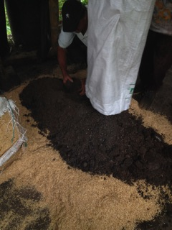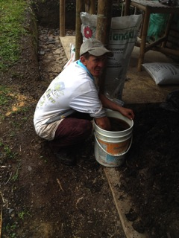

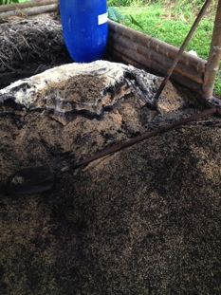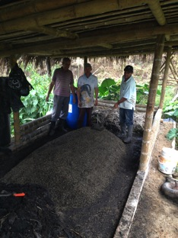

Cantidad de empleo por planta

de 20 a 50 gr en hortalizas
100 gr en tomate
de 1 a 2 kg por arbol frutal

C) Biol

Materiales

Caneca de 200 litros con tapa hermética
Cople para conectar manguera que sale de la tapa
50 cm manguera transparente de media pulgada
Niple de media pulgada
1 Abrazadera
1/3 parte del tonel con estiercol de vaca
170 lt de Agua
500 gr de levadura
5 litros de leche entera
5 litros de melaza
5 kg de ceniza de madera
3 Kg de harina de roca basaltica o fosforica

Procedimiento
- Se fabrica una válvula en la tapa del tonel, con la masilla póxima, el acople de manguera, la manguera y la abrazadera, que quede hermético y permita la conexión de desfogue por la manguera.
- Se llena un tercio del tonel con estiércol de vaca.
- En un balde se mezcla la leche, la levadura y la melaza, se adiciona al tonel y se revuelve
- Se adiciona agua y se va revolviendo
- Se adiciona la ceniza y la harina de roca
- Se dejan 20 centímetros desde el tope de la mezcla hasta el tope del timbo
- Se sella el timbo, y se cuelga una botella plástica con agua al costado del timbo, a esta se introduce la manguera que sale de la tapa para generar un fermentador anaeróbico

Cantidad de empleo y numero de aplicaciones

-Hortalizas 0.5-0.75 l de Biol por bomba de 20 litros, de 2 a 6 aplicaciones por ciclo productivo
-Frutales de 1 a 1.5 litros de Biol por bomba de 20 litros, de 6 a 10 aplicaciones cada ciclo productivo
-Cultivos de temporada (maiz, frijoles) de 0.75 a 1 l de Biol por bomba de 20 litros, de 6 a 8 aplicaciones por ciclo productivo

- En general las composteras de producción de comida de lombriz están funcionando bien. Para evitar moscos y malos olores debemos siempre procurar que la pila tenga una humedad adecuada; que no sobre ni falte agua en la mezcla. Para secarlo se utiliza material de procedencia vegetal que absorba la humedad, se hacen camadas tipo lasaña para incorporarlo.
- Se consiguieron las siguiente variedades en nuestras visitas a los viveros:

Pomaroso
Guayabo Arazá
Carambolo
Aguacate Haas
Liche
Guanábano
Chirimoyo

Con el vivero de la Alquería, los contactos que hemos hecho y nuestros propios germinadores, pretendemos conseguir también las siguientes variedades para completar las cercas vivas y el pomar:

Papaya nativa
Mangostino
Lulo
Brevo
Madroño
Granado
Jabuticabo
Anón
Feijoa
Níspero
Ciruelo
Macadamia
Guayabo Peruano

- Respecto al dibujo del diseño general, se conversaron los siguientes ajustes para ser corregidos:

- Distancia entre el perímetro y la cerca viva que separa la huerta del pomar; son 13 metros.
- Ubicación de los tanques para riego; en la parte alta del pomar.
- Incluir ampliación de las enramadas de abonos.
- Incluir mata ciliar de las quebradas y nacimientos en el dibujo.

